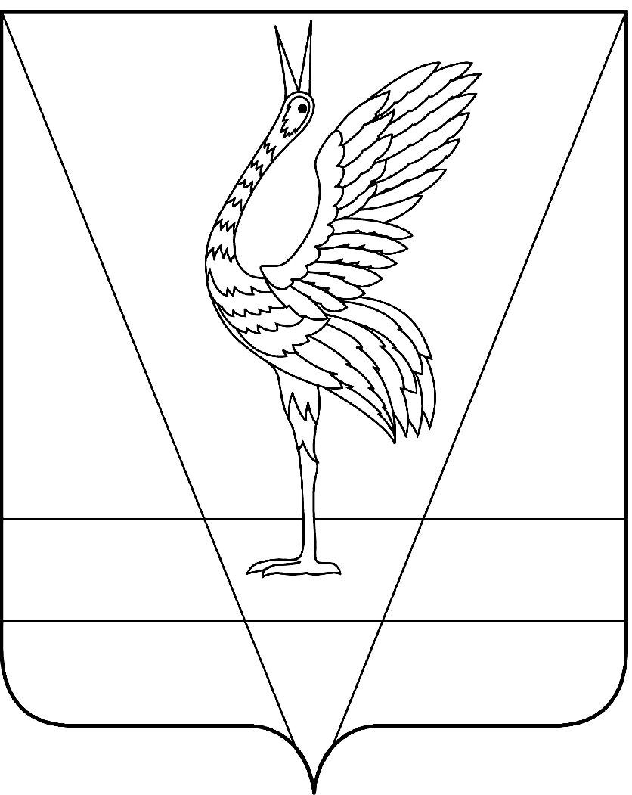
АДМИНИСТРАЦИЯ УЖУРСКОГО РАЙОНА
КРАСНОЯРСКОГО КРАЯ

ПОСТАНОВЛЕНИЕ

06.11.2020 г. Ужур № 726

О предоставлении разрешения на условно разрешенный вид использования земельного участка

Рассмотрев заявление АО «Солгон» в лице директора Мельниченко Бориса Владимировича, руководствуясь статьями 37 и 39 Градостроительного Кодекса Российской Федерации, Уставом Ужурского района Красноярского края, на основании Заключения комиссии о проведении публичных слушаний по проекту решения о предоставлении разрешения на условно разрешенный вид использования земельного участка и рекомендаций комиссии о предоставлении такого разрешения, ПОСТАНОВЛЯЮ:
1. Предоставить разрешение на условно разрешенный вид использования земельного участка с кодом 3.1 «Коммунальное обслуживание», земельному участку в кадастровом квартале 24:39:4300001, площадью 16809 кв.м. по адресу: Российская Федерация, Красноярский край, Ужурский муниципальный район, сельское поселение Солгонский сельсовет, село Солгон, ул.Ужурская, земельный участок 5 «в», территориальная зона СХ-2 «Зона сельскохозяйственного использования».
2. Постановление вступает в силу со дня его подписания.

Глава района К.Н. Зарецкий

